Лексическая тема: «Животные жарких стран»
(Подготовительная группа)

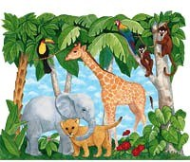
1. Задатьребенку следующие вопросы:
- Какие животные живут в жарких странах? Чем они питаются?
- Кто из животных жарких стран является хищником? Почему так называют животных?

2. Дидактическая игра «Назови семью»: папа — дев, мама — львица, детеныш — львенок (детеныши — львята)

3. Упражнение «Составь предложение»
Слон, джунгли, живёт – Слон живёт в джунглях
Зебра, охотится, тигр, хищный - …..
Черепаха, панцырь, крепкий - ………
Питается, листья, жираф, трава - ………
Бегемот, вода, живёт - ………

3. Упражнение «Скажи одним словом».
У слона толстые ноги, поэтому его называют толстоногим. У жирафа короткая шерсть, поэтому его называют .... У обезьяны длинный хвост, поэтому ее называют .... У жирафа длинная шея, поэтому его называют .... У слона большие уши, поэтому его называют ....

4. Упражнение «Нелепицы». Послушай предложения. Исправь допущенные ошибки.
Лев охотится за тюленями.
Тюлень питается бананами.
У обезьяны в сумке на животе сидит детеныш.
Жираф — царь зверей.
Зебра — самое большое сухопутное животное на земле

5. Упражнение «Четвертый лишний». Послушай слова. Выдели лишнее слово и объясни, почему оно лишнее.
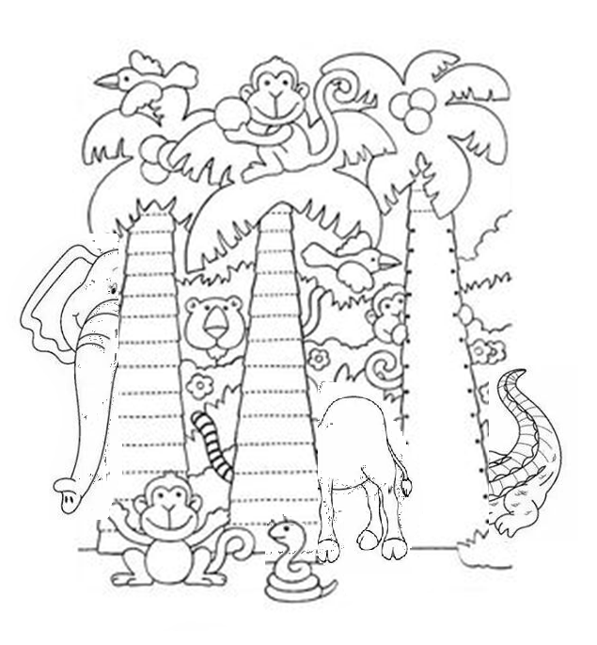
Зебра, северный олень, морж, тюлень
Кенгуру, обезьяна, белый медведь, зебра.
Зебра, лев, жираф, слон.

6. Дидактическая игра «Чья? Чей? Чьи?» Совершенствование навыков образования притяжательных прилагательных.
животные спрятались, но вы можете видеть их лапы, хвосты, копыта. Расскажите. Что вы видите.
Я вижу крокодилий хвост, обезьянью голову, слоновий хобот, тигриный хвост, верблюжий горб, львиную голову…

7. Повторить чистоговорку «Жираф»
Чтоб жираф не был простужен,
В стужу шарф жирафу нужен.
И жена жирафу вяжет
Шесть шарфов из рыжей пряжи.

8. 3вуковой анализ слова « жираф». Составь звуковую схему слова.
9. «Загадки»
☺Тем, кто в речку угодил, нос откусит… (Крокодил)

☺Что за коняшки, на всех тельняшки? (Зебры)

☺Зверь я горбатый, но нравлюсь ребятам (Верблюд)
И петь – не поёт, и летать – не летает.

☺За что же тогда его птицей считают? (Страус)

☺Панцырь каменный – рубаха, а в рубахе…. (Черепаха)

☺Ёжик вырос в десять раз, получился ….(Дикобраз)

☺Он высокий и пятнистый,
С длинной, длинной шеей,
И питается он листьями,
Листьями леревьев (Жираф)

☺Хищника клык, страшный рык,
Слышат звери обомлев,
Царь зверей, конечно …. (Лев)

☺Скачет шустрый зверёк,
А в кормане сидит сынок (Кенгуру)

☺Когда он в клетке, то приятен,
На шкуре много черных пятен,
Он хищный зверь, хотя немножко,
Как лев и тигр, похож на кошку. (Леопард)

